**EDUKASI TENTANG TINDAKAN PERTOLONGAN PERTAMA PADA KECELAKAAN (*FIRS AID)* PADA SISWA KELAS IX DI**

**SMP TUNAS KARYA BATANG KUIS**

**Resmi Pangaribuan1**, Evamona Sinuraya2**

Email Korespondensi: resmipangaribuan131417@gmail.com

1,2,Akademi Keperawatan Kesdam I/BB Medan

*Disubmit: Diterima: Diterbitkan:*

DOI: [https:……………..](https://doi.org/10.33024/mnj.v1i1.5752)

**ABSTRAK**

**Pendahuluan:** Umumnya kecelakaan terjadi secara tiba-tiba, tanpa diduga sebelumnya dan akibat yang ditimbulkan sangat bervariasi, bisa berupa cedera ringan, sedang, berat, bahkan sampai meninggal dunia. Berdasarkan jumlah korban, kecelakaan bisa terjadi dengan satu korban, banyak korban (musibah) atau sangat banyak korban (bencana). Kejadian kecelakaan di sekolah sangat beragam, misalnya anak terpeleset yang menyebabkan luka robek atau memar, keracunan makanan, tersedak makanan, pingsan dan lain-lain. Dalam hal kecelakaan di sekolah maka guru atau siswa yang seharusnya memberikan pertolongan pertama. **Tujuan**: Memberikan pengetahuan dan kemampuan siswa dalam meningkatkan dan melakukan pertolongan *first aid*. **Metode Penelitian:** dilakukan dengan beberapa tahapan yaitu: melakukan Sosialisasi, pemaparan materi dan melaksanakan kegiatan pelatihan, dengan metode transfer ilmu dan mempraktekkan cara melakukan pertolongan pertama pada kecelakaan (*first aid*). Metode yang dilakukan dalam pengabdian masyarakat ini adalah secara tatap muka. **Hasil: Jumlah peserta edukasi tentang pertolongan pertama pada kecelakaan (*first aid*): 55 Orang. Setelah dilakukan edukasi diperoleh hasil Pengetahuan baik sebanyak 36 orang (65,5%), pengetahuan cukup sebanyak 19 orang (34,5%) dan pengetahuan kurang sebanyak tidak ada. Semua siswa diberi edukasi dan adanya peningkatan pengetahuan, hal ini dibuktikan dengan hasil pre test dan *post test*.** **Kesimpulan**: Dengan dilakukannya edukasi dapat meningkatkan pengetahuan siswa kelas IX tentang Pertolongan Pertama pada kecelakaan di sekolah.

**Kata kunci**: **Pertolongan pertama pada kecelakaan, Edukasi, siswa kelas IX.**

***ABSTRACT***

*Introduction: In general, accidents occur suddenly, without being forgotten beforehand and the consequences are very varied, can be in the form of minor, moderate, severe injuries, and even death. Based on the number of victims, accidents can occur with one victim, many victims (disaster) or very many victims (disaster). The incidence of accidents in schools is very diverse, for example a child slips causing cuts or bruises, food poisoning, choking on food, fainting and others. In an accident at school, it is the teacher or student who should provide first aid. Objective: To provide students' knowledge and abilities in improving and performing first aid. Research Methods: carried out in stages, namely: conducting socialization, presenting material and implementing training, using knowledge transfer methods and practicing how to do some first aid in accidents (first aid). The method used in this community service is face-to-face. Result: The number of participants of the health instructor regarding first aid in an accident (first aid): 55 people. 36 people (65.5%), good knowledge 10 people (18.2%) and poor knowledge as many as 9 people (16.4%). Conclusion: Education can increase the knowledge of class IX students about First Aid in accidents at school.*

***Keywords: First aid for accidents, Education, class IX students.***

1. **PENDAHULUAN**

Setiap aktivitas/ proses pekerjaan yang dilakukan di tempat kerja mengandung resiko untuk terjadinya kecelakaan kerja (ringan sampai dengan berat). Berbagai upaya pencegahan dilakukan supaya kecelakaan tidak terjadi. Selain itu,keterampilan melakukan tindakan pertolongan pertama tetap diperlukan untuk menghadapi kemungkinan terjadinya kecelakaan. Oleh karena itu di setiap tempat kerja harus memiliki petugas P3K *(First Aider),* atau setidaknya setiap karyawan memiliki keterampilan dalam melakukan pertolongan pertama ketika terjadi kecelakaan kerja maupun kegawatan medik.

Umumnya kecelakaan terjadi secara tiba-tiba, tanpa diduga sebelumnya dan akibat yang ditimbulkan sangat bervariasi, bisa berupa cedera ringan, sedang, berat, bahkan sampai meninggal dunia. Berdasarkan jumlah korban, kecelakaan bisa terjadi dengan satu korban, banyak korban (musibah) atau sangat banyak korban (bencana). Kejadian kecelakaan di sekolah sangat beragam, misalnya anak terpeleset yang menyebabkan luka robek atau memar, keracunan makanan, tersedak makanan, pingsan dan lain-lain. Tidak jarang kecelakaan yang demikian sering meminta korban. Maka diperlukan tindakan pertolongan pertama pada kasus kecelakaan tersebut oleh orang terdekat yang mengetahui kejadiannya. Dalam hal kecelakaan di sekolah maka guru atau siswa yang seharusnya memberikan pertolongan pertama. Tetapi acapkali terjadi usaha orang-orang yang akan memberikan pertolongan justru mengakibatkan si korban mendapat kerusakan tubuh atau cedera lebih parah dari sebelum mendapat pertolongan. Oleh karena itu pada waktu memberikan pertolongan, perlu diketahui apa yang harus dan yang tidak boleh dikerjakan dan bagaimana cara mengerjakannya.

Menurut Jurnal Kemdikbud oleh Waryono, M.Or (2015) mengatakan Pertolongan pertama pada kecelakaan perlu diketahui, dipahami dan dilaksanakan oleh setiap orang, bahkan orang yang awam dibidang kesehatan, tidak terkecuali guru. Para guru, siswa perlu memahami prosedur melakukan pertolongan pertama pada kecelakaan mengingat banyaknya kecelakaan yang terjadi di sekolah. Berdasarkan survey pendahuluan yang dilakukan di SPM Tunas Karya Batang Kuis Hasil wawancara dengan pengurus sekolah SMP Tunas Karya Batang Kuis mengungkapkan bahwa hingga saat ini, pihak sekolah menyatakan tidak bisa banyak memberikan kontribusi dalam memberikan pertolongan yang diberikan, karena merasa kurang mampu dan takut salah dalam memberikan pertolongan, sehingga banyak yang memilih hanya menjadi penonton. Hal ini di karenakan kurang pengetahuan dalam memberikan pertolongan pertama pada kecelakaan yang terjadi khususnya di lingkungan sekolah.

1. **MASALAH DAN RUMUSAN PERTANYAAN**

Sekolah sebagai tempat yang telah dipercaya oleh orang tua tentunya juga mempunyai tangguang jawab dalam menjaga peserta didiknya. Akan tetapi realita yang ada, sering kali terjadi kecelakaan di area sekolah baik disebabkan faktor anaknya sendiri, lingkungan, maupun sarana prasarana yang ada. Masalah kecelakaan ini sering kali mengganggu aktivitas guru dan anak dalam kegiatan belajar mengajar sehingga sudah sepantasnya guru dan siswa/siswi mengerti, mengenal dan bisa melakukan pertolongan pertama pada kecelakaan yang ada di area sekolah.

Salah satu tindakan/upaya promotif dalam mencegah terjadinya kesalahan dalam menolong korban kecelakaan akibat kurangnya pengetahuan tentang pertolongan pertama pada kecelakaan (P3K) maka diperlukan peran serta sekolah dan guru dalam membantu memberikan edukasi untuk meningkatkan pengetahuan siswa/siswi kelas IX. Pengabdian kepada masyarakat merupakan suatu media untuk menjembatani dunia pendidikan dengan masyarakat, dimana Perguruan Tinggi diwajibkan untuk melaksanakan tridarma perguruan tinggi salah satu diantaranya adalah melakukan pengabdian kepada masyarakat. Saat ini di SPM Tunas Karya Batang Kuis diadakan bakti sosial mengajak Akper untuk kerjasama dalam rangka kegiatan penyuluhan kesehatan tentang pertolongan pertama pada kecelakaan (*first aid*) pada sebagai dosen kami ikut dalam pelaksanaan dan memberi penyuluhan kesehatan tentang pertolongan pertama pada kecelakaan *(first aid)* pada siswa kelas IX yang lokasinya di SMP Tunas Karya Batang Kuis kelas IX Usia yang dilakukan edukasi tentang pertolongan pertama pada kecelakaan (*first aid*) adalah usia 14-15 tahun. Selesai penyuluhan kesehatan tentang pertolongan pertama pada kecelakaan (*first aid*) maka akan dilakukan praktik pertolongan pertama pada kecelakaan pada siswa tersebut.

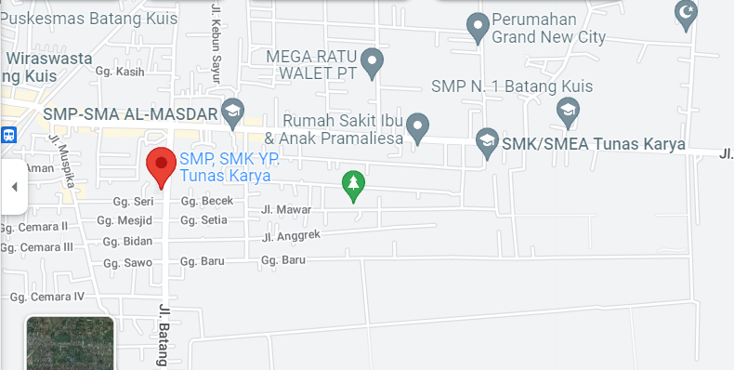

Gambar 1. Peta Lokasi Kegiatan Pengabdian Masyarakat di SMP Tunas Karya Batang Kuis

**3. KAJIAN PUSTAKA**

Pertolongan Pertama Pada Kecelakaan (PPPK) adalah upaya pertolongan dan perawatan sementara terhadap korban kecelakaan sebelum mendapat pertolongan yang lebih sempurna dari dokter atau paramedis. Hal ini berarti pertolongan tersebut bukan sebagai pengobatan atau penanganan yang sempurna, tetapi hanyalah berupa pertolongan sementara yang dilakukan oleh petugas PPPK (petugas medik atau orang awam) yang pertama melihat korban. Tujuan PPPK adalah untuk menyelamatkan jiwa atau mencegah kematian, mencegah cacat yang lebih berat, mencegah infeksi, mempertahankan daya korban sampai datangnya pertolongan lebih lanjut dan mengurangi rasa sakit serta rasa takut. Ada beberapa prinsip atau pokok tindakan yang harus ditanamkan pada jiwa seseorang yang akan melakukan PPPK apabila menghadapi kecelakaan jangan panik, amati dan kumpulkan keterangan kejadian, perhatikan pernapasan korban dan berikan pertolongan bila perlu, hentikan pendarahan bila ada, tenangkan korban dan hindarkan shock, pertolongan dilakukan di tempat kejadian dan tidak tergesa-gesa memindahkan korban.

4. **METODE**

Karena kegiatan ini adalah penyuluhan dan pelatihan dalam bidang kesehatan, bentuk kegiatan yang dilakukan adalah penyuluhan kesehatan tentang pertolongan pertama pada kecelakaan (*first aid*). Melaksanakan kegiatan pelatihan, dengan metode transfer ilmu dan mempraktekkan cara melakukan pertolongan pertama pada kecelakaan (*first aid*)  
Metode yang dilakukan dalam pengabdian masyarakat ini adalah secara tatap muka. Jumlah responden dalam kegiatan tatap muka ini berjumlah 55 orang yang terdiri dari siswa/siswi kelas IX SMP Tunas Karya Batangkuis dan di ikuti oleh wali kelas SMP kelas IX. Selain tim pengabdi dalam kegiatan ini dilibatkan dan dibantu oleh 3 orang mahasiswa. Dan salah satu tim pengabdi sudah pernah mengikuti *Training of trainer (ToT)* gawatdarurat.

Dalam kegiatan pengabdian masyarakat ini melalui beberapa tahapan yaitu tahap Sosialisasi dimana tim pengabdi melakukan sosialisasi untuk menjelaskan maksud dan tujuan dari kegiatan pengabdian masyarakat ini, tahap selanjutnya yaitu dengan penjelasan materi atau tahap edukasi. Sebelum penjelasan materi tim pengabdi membagikan kuesioner untuk di isi yang bertujuan untuk mengukur pengetahuan siswa kelas IX Tentang P3K *(Pre test).* Pada tahap selanjutnya tim pengabdi memaparkan/menyampaikan penjelasan tentang materi Pertolongan Pertama Pada Kecelakaan (*Firs Aid)*. Materi di sampaikan dalam bentuk power poin (PPT) Video dengan menggunakan media laptop, LCD, pengeras suara, *loudspeaker*. Presensi dilakukan untuk menjelaskan apa itu *Firs Aid*, Tujuan *First Aid*, Kasus-Kasus Kecelakaan Dan   
Pertolongan Pertamanya, **Prinsip-Prinsip Dasar** Pertolongan Pada Masyarakat. Selanjutnya pengabdi melakukan praktek pertolongan pertama dengan menyiapkan alat-alat pertolongan pertama yang dilakukan pada saat melakukan pertolongan kepada korban yang membutuhkan dan selanjutnya siswa/siswa di ajak untuk melakukan pertolongan pertama kepada kecelakaan dengan menyiapkan contoh kasus. Tahap terakhir tim pengabdi melakukan evaluasi dan pendampingan untuk mengetahui keberhasilan dari kegiatan tersebut dengan membagikan kembali kuesioner *(post test)* dan responden mengisi kuesioner yang sama diberikan waktu *pre test.* Dan melihat hasil kuesioner yang di isi oleh siswa/siswi SMP kelas IX SMP Tunas Karya Batang Kuis.

1. **HASIL PENELITIAN DAN PEMBAHASAN**

HASIL

Hasil kegiatan Penyuluhan kesehatan tentang pertolongan pertama pada kecelakaan (*first aid*) sebagai berikut: Jumlah peserta Penyuluhan kesehatan tentang pertolongan pertama pada kecelakaan (*first aid*): 55 Orang. Pengetahuan baik sebanyak 36 orang (65,5%), pengetahuan cukup sebanyak 10 orang (18,2%) dan pengetahuan kurang sebanyak 9 orang (16,4%). Hasil ini menunjukkan bahwa edukasi yang dilakukan tentang pertolongan pertama pada kecelakaan dapat meningkatkan pengetahuan responden. Diharapkan dengan peningkatan pengetahuan tersebut maka terbentuknya perilaku dalam penanganan pertolongan pertama pada kecelakaan. Hal ini sesuai dengan tujuan pendidikan kesehatan yaitu terjadinya perubahan pengetahuan individu keluarga, kelompok dalam memberi bantuan pertolongan pertama pada kecelakaan pada pasien sehat serta berperan aktif dalam upaya mewujudkan derajat kesehatan yang optimal. Hasilnya seluruh siswa dan siswi yang diberikan penjelasan tentang upaya peningkatan pertolongan pertama pada kecelakaan dan mengubah pola pikir siswa terhadap pertolongan pertama pada kecelakaan seluruhnya mengerti, dibuktikan dengan adanya peningkatan pemahaman dari hasil pre test dan post test.

PEMBAHASAN

Menolong seseorang harus berawal dari diri sendiri. Dengan memberikan pertolongan bukanlah hal yang merugikan tetapi suatu hal yang sangat terpuji karena bisa menyelamatkan hidup seseorang. Pelaksanaan pengabdian tentang upaya peningkatan pertolongan pertama pada kecelakaan dan mengubah pola pikir siswa terhadap pertolongan pertama pada kecelakaan. Siswa dan Siswi diberikan pre test tentang upaya peningkatan pertolongan pertama pada kecelakaan dan mengubah pola pikir siswa terhadap pertolongan pertama pada kecelakaan, kemudian siswa dan siswi diberikan video dan dijelaskan upaya peningkatan pertolongan pertama pada kecelakaan dan mengubah pola pikir siswa terhadap pertolongan pertama pada kecelakaan. Pada tahap akhir semua kembali diberikan lembar post tes untuk mengukur tingkat pemahamannya. Edukasi tentang P3K yang diberikan kepada siswa adalah sebuah rangsangan informasi yang bersifat persuasif dengan tujuan mengubah sikap menjadi lebih baik. Informasi yang disampaikan dapat diterima, jika dibuktikan dengan adanya perubahan sikap. Perubahan sikap akan tergantung pada sejauh mana komunikasi itu diperhatikan, dipahami dan diterima (Azwar, 2003). Edukasi adalah bentuk persuasif untuk merubah sikap dengan memasukkan ide, fikiran atau fakta–fakta lewat pesan komunikatif. Pesan tersebut disampaikan dengan sengaja untuk menimbulkan kesenjangan dan ketidakteraturan diantara komponen sikap sehingga mengganggu kestabilan sikap dan membuka peluang terjadinya perubahan yang dikehendaki (Basri, 2019). Pei et al., (2019) mengungkapkan bahwa evaluasi diri inti berkorelasi dengan kemauan dan sikap. Sementara itu, pelatihan pertolongan pertama yang singkat dan tidak berkelanjutan dapat berdampak negatif. Metode lain harus diadopsi untuk memastikan kualitas dan siklus pelatihan untuk pada akhirnya mempromosikan perilaku pertolongan pertama. Pemberian edukasi tentang P3K dalam pengabdian masyarakat ini dilakukan secara berkelanjutan dari materi sebelumnya yang diberikan dengan power poin dan video. Kecepatan dan ketepatan dalam melakukan pertolongan dipengaruhi oleh pengetahuan dan sikap dari penolong. Tingkat kesiapan menolong juga dipengaruhi oleh pengetahuan, artinya dengan pengetahuan yang baik maka tingkat kesiapan menolong juga baik. Hal ini sesuai dengan penelitian Annas et al., (2016) yang menunjukkan bahwa ada hubungan pengetahuan bantuan hidup dasar dengan kesiapan menolong anggota PMR Madrasah Aliyah di Purworejo. Anggota PMR harus benar-benar kompeten dama menolong penderita kegawatdaruratan. Jika PMR kurang kompeten dan tidak tahu cara melakukan pertolongan pertama, maka penderita bukannya tertolong malah tersakiti (Febrina et al., 2017). Hasil penelitian Buamona, dkk menemukan adanya pengaruh pendidikan kesehatan terhadap pengetahuan bantuan hidup dasar (BHD) pada kecelakaan lalu lintas pada siswa SMA di Maluku Utara.

Pengetahuan siswa SMP kelas IX sesudah diberikan pendidikan kesehatan tentang pertolongan pertama pada kecelakaan mengalami peningkatan hal ini dipengaruhi oleh diberikan dapat mengingat kembali tentang materi yang diberikan yaitu pertolongan pertama pada kecelakaan *(Firs Aid).* Rentang usia siswa SMP kelas IX yang menjadi responden dalam penelitian ini adalah adalah usia 14-15 tahun, pada usia ini masih mudah untuk menerima informasi yang diterimanya baik melalui media power point dan Video. Dan pada usia ini kemampuan seorang siswa SMP kelas IX dalam berfikir kritis dalam melakukan pertolongan pertama pada kecelakaan, selama ini dengan banyaknya kasus-kasus dan pengalaman di peroleh responden.

P3K adalah upaya pertolongan dan perawatan sementara terhadap korban kecelakaan sebelum mendapatkan pertolongan yang lebih sempurna dari dokter (Abu Al Fatih, 2014). Ini berarti pertolongan tersebut bukan sebagai pengobatan atau penanganan yang sempurna, tetapi hanyalah pertolongan sementara yang di lakukan petugas.

Proses belajar tersebut dapat memberikan pengetahuan bagi remaja sehingga semakin banyak seseorang mempelajari atau mengetahui sesuatu hal maka orang tersebut akan lebih termotivasi untuk bertingkah laku sesuai dengan yang pernah dipelajarinya.

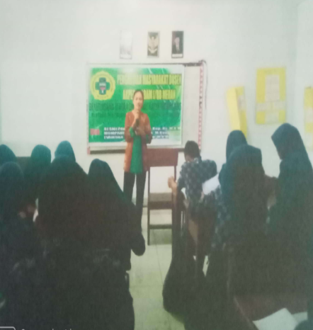 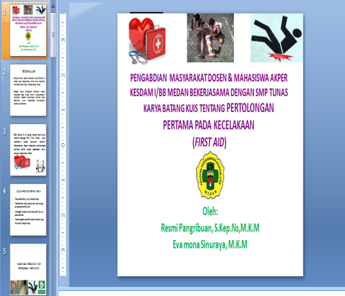

Gambar 2. Kegiatan penjelasan materi tentang Pertolongan Pertama Kepada Kecelakaan (P3K)

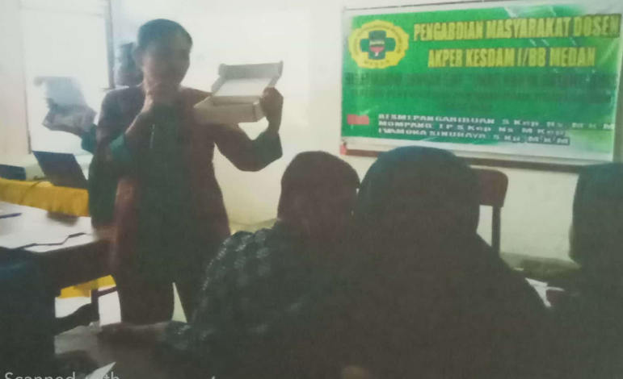

Gambar 2. Kegiatan penjelasan alat-alat Pertolongan Pertama Kepada Kecelakaan (P3K)

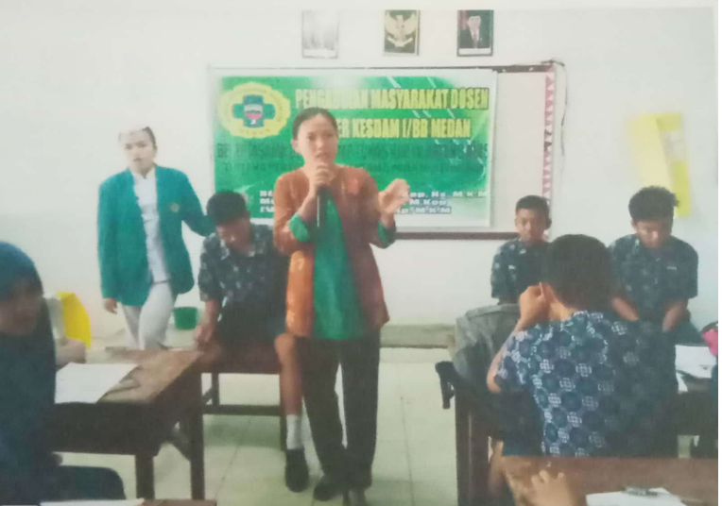

Gambar 3. Kegiatan praktek Pertolongan Pertama Kepada Kecelakaan (P3K) kepada siswa/siswi SMP Tuna Karya

1. **KESIMPULAN**

Kecelakaan dapat terjadi secara tiba-tiba, tanpa diduga sebelumnya dan akibat yang ditimbulkan sangat bervariasi, bisa berupa cedera ringan, sedang, berat, bahkan sampai meninggal dunia. Berdasarkan jumlah korban, kecelakaan bisa terjadi dengan satu korban, banyak korban (musibah) atau sangat banyak korban (bencana). Kejadian kecelakaan di sekolah sangat beragam, misalnya anak terpeleset yang menyebabkan luka robek atau memar, keracunan makanan, tersedak makanan, pingsan dan lain-lain. Tidak jarang kecelakaan yang demikian sering meminta korban. Maka diperlukan tindakan pertolongan pertama pada kasus kecelakaan tersebut oleh orang terdekat yang mengetahui kejadiannya. Dalam hal kecelakaan di sekolah maka guru atau siswa yang seharusnya memberikan pertolongan pertama. Pelaksanaan kegiatan Penyuluhan kesehatan tentang pertolongan pertama pada kecelakaan (*first aid*) dalam rangka pengabdian masyarakat Akper Kesdam I/BB Medan dapat dilaksanakan dengan baik.

Diharapkan kepada tim kesehatan ataupun yang sudah terlatih di bidangnya untuk tetap memberikan edukasi kepda masyarakat tentang pertolongan pertama paa kecelakaan, karena hal ini sangat penting untuk peningkatan pengetahuan masyarakan dalam memberikan pertolongan pertama.

Rekomendasi: Memberikan Edukasi kepada anak sekolah sesuai dengan usianya dan juga kepada pihak sekolah tentang pertolongan pertama kepada kecelakaan dengan menggunakan media pembelajaran yang lain.

1. **DAFTAR PUSTAKA**

American Heart Association. (2015). *Fokus Utama Pembaruan Pedoman American Heart Association 2015 untuk CPR dan ECC*.

Annas, Desy Syarifatul. 2016. Hubungan Pengetahuan Bantuan Hidup Dasar (BHD) Dengan Kesiapan Menolong Siswa Anggota Pmr Di Madrasah Aliyah Negeri Purworejo. STIKES Muhammadiyah Gombong

Arsyad, A. (2015). *Media Pembelajaran*. PT Rajagrafindo Persada. Jakarta

Azwar, Saifuddin. 2003. Metode Penelitian. Yogyakarta: Pustaka Pelajar

Berman, Audrey, Snyder, Shirlee J. 2012. Koizer & Erb’s *Fundamentals of Nursing. Concepts, Process, and Practice. Ninth Edition.Pearson Education*, Inc. New Jersey

Buamona, S. dkk. 2017. *Pengaruh Pendidikan Kesehatan Terhadap Tingkat Pengetahuan Bantuan Hidup Dasar (Bhd) pada Kecelakaan Lalu Lintas pada Siswa Sma Negeri 1 Sanana Kabupaten Kepulauan Sula Maluku Utara*. e-jurnal keperawatan (e-Kp) Volume 5 Nomor 1, Mei 2017

Damayanti, I. (2016). *Pengaruh Pemberian Pelatihan Pertolongan Pertama Pada Kecelakaan Terhadap Pengetahuan Penanganan Fraktur Pada Siswa Anggota PMR Di SMA Negeri 1 Binangun*. 1-7, 1.

Dewi. 2017. *Pegaruh Pendidikan Kesehatan Terhadap Tingkat Pengetahuan Pertolongan Pertama pada Kecelakaan di Sekolah pada Siswa Kelas VII.* CNJ: Caring Nursing Journal, [S.I], v. 1, n.1. ISSN 2580-0078. nursing/article/view/6 (diakses pada tanggal 2 April 2019)

Gabriela N. C. 2018. *Pengaruh Pendidikan Kesehatan Perawatan Luka Akibat Kecelakaan Terhadap Tingkat Pengetahuan Dan Sikap Pertolongan Pertama Pada Siswa Kelas X Di Smk Negeri 6 Manadol.* ejournal keperawatan (e-Kp) 6 (1). Universitas Sam Ratulangi.

Hasanah, U.N. (2015). *Hubungan Tingkat Pengetahuan Dengan Keterampilan Siswa kelas IX Dalam Melakukan Tindakan Pertolongan pertama pada kecelakaan (First Aid) di RSUD Kabupaten Karanganyar.* Skripsi. STIKes Kusuma Husada. Surakarta.

Gitarja sri W, ( 2015 ), *Perawatan Luka Student Handbook*, Yayasan Wocare Indonesia, Bogor, Jawa Barat.

Kurniawati, N. D., Makhfudli, M., Laili, N. R., Sukartini, T., Wahyuni, E. D., & Yasmara, D. (2020). *Peningkatan Kemampuan Melakukan Pertolongan Pertama pada Kecelakaan Siswa SMU melalui Metode Simulasi dan Role Play. J.* Pengabdian Masyarakat dalam Keehatan., 2(1),1-5. Doi: 10.20473/jpmk.v2i1.18086

Lontoh, C. (2013). *Pengaruh Pelatihan Teori Bantuan Hidup Dasar Terhadap Pengetahuan Resusitasi Jantung Paru Siswa-Siswi SMA Negeri 1 Toili.* Skripsi. Manado : Program Studi Ilmu Kesiswa kelas IXan Fakultas Kedokteran Universitas Sam Ratulangi Manado

Moeloek, N. (2010). *angka kecelakaan di Indonesia. perbandingan metode pendidikan*, 1-2.

Nadine. (2011). *Perlakuan yang kurang tepat saat memberikan pertolongan. perbandingan metode pendidikan*, 2-3.

Musliha, (2010). *Gawat Darurat*. Nuha Medika. Yogyakarta

Mubarak, W. (2011). *Promosi Kesehatan untuk Kebidanan*. Jakarta:Salemba Medika

Notoatmodjo, S. (2014). *Ilmu Perilaku Kesehatan*. Jakarta: Rineka Cipta.

Pangaribuan, R. (2019). *Keperawatan Kegawatdaruratan dan Manajemen Bencana.*Jakarta. Trans Info Medika

Rismayanthi, C. (2013). *Bahan ajar PPC Penanganan Cedera Olahraga*

Susilo, R. (2011). *Pendidikan Kesehatan* . Yogyakarta : Nuha Medika.

Waryono. 2015. *Pertolongan pertama pada kecelakaan di sekolah*

<http://lpmpjogja.kemdikbud.go.id/wpcontent/uploads/2015/04/PERTOLONGAN-PERTAMA-PADA-KECELAKAAN.pdf>di akses tanggal 11 Januari 2022